

**Administración y Gestión de**

**Mini Tiendas Virtuales**

**Equipo de Trabajo**

**Responsables**

Sebastián Beltrán Arenas

Juan Pablo Herrera Herrera

Marcos David Carrillo Builes

Fredy Alberto Orozco Loaiza

Carlos Andrés Aguirre Osorio

**TABLA DE CONTENIDO**

1. INTRODUCCIÓN 4

1.1 Propósito 4

1.2 Referencias 4

1.3 Definición de términos, abreviaturas y siglas 4

1.4 Repositorio de GitHub 4

2. CONTEXTO DEL PROBLEMA 5

2.1 Descripción del Negocio o Situación Problemática 5

2.2 Modelo Espina de Pescado / SEMAT 5

2.3 Necesidad Por Satisfacer 5

2.4 Alcance 5

3. REQUERIMIENTOS 5

3.1 Listado de Historias de Usuario 5

3.2 Listado de requisitos Funcionales 5

3.3 Listado de requisitos NO funcionales 5

3.4 Modelo de Requerimientos SysML 5

4. ESQUEMA PRECONCEPTUAL 5

5. MODELO DEL DOMINIO 5

6. MODELADO DE LA ESTRUCTURA 5

6.1 Modelo de Definición de Bloques 5

6.2 Modelo de Bloques Internos 5

6.3 Modelo de Parámetros 5

6.4 Modelo de Paquetes 5

6.5 Modelo de Clases 5

6.6 Modelo Entidad Relación 5

7. MODELADO DEL COMPORTAMIENTO 6

7.1 Modelo de Actividades 6

7.2 Modelo de Secuencias 6

7.3 Modelo de Máquina de Estados 6

7.4 Modelo de Casos de Uso 6

7.5 Tablas Explicativas de los Casos de Uso 6

8. PROTOTIPO O MOCKUP NAVEGABLE. 6

# INTRODUCCIÓN

## Propósito

Este documento, se realiza con el fin de servir de apoyo al proceso de desarrollar un sitio web para la administración y gestión de mini tiendas virtuales. Se plantea el origen y el contexto de la necesidad, los requerimientos funcionales y no funcionales, los cuales definen el alcance del proyecto y su comportamiento.

Adicionalmente, se abarcan diferentes diagramas que representan el comportamiento de la plataforma y los cuales son el soporte del desarrollo a implementar. Por ejemplo, el diagrama de entidad relación, nos es útil para la construcción de la persistencia del modelo de datos, el diagrama de secuencias sirve como orientación para modelar el comportamiento y cómo se relacionan los diferentes elementos del proyecto.

Se presenta un prototipo diseñado que represente de una manera más acercada a la realidad, el funcionamiento del sitio web de acuerdo con lo establecido desde los requisitos. Como ejemplo, se tiene el buscador de artículos de la tienda, los formularios de registro e inicio de sesión de usuarios, la implementación del carrito de compras y finalmente el módulo de administración y gestión de tiendas e inventario por parte del administrador.

## Referencias

## Definición de términos, abreviaturas y siglas

**Usuario:** Es cualquier persona que utilice la plataforma.

**Cliente:** Es aquella persona que esté registrada con el propósito de comprar artículos

**Administrador:** es aquella persona que está registrada con el propósito de crear y gestionar tiendas virtuales.

## Repositorio de GitHub

El repositorio con el desarrollo implementado y la documentación del proyecto se puede encontrar en el siguiente enlace:

<https://github.com/Beltro39/Mini_Tiendas_Virtuales>

# CONTEXTO DEL PROBLEMA

## Descripción del Negocio o Situación Problemática

*Diseñar un espacio Web en el que las personas puedan comprar y vender artículos por medio de tiendas virtuales personalizables.*

## Modelo Espina de Pescado / SEMAT

|  |  |  |  |
| --- | --- | --- | --- |
| **Núcleos** | **Métodos** | **Prácticas** | **Lenguaje** |
| Requisitos | Reunión con cliente | Definir la necesidad | Contrato Legal |
| Definir tiempos de Desarrollo y Entregas |
| Definir Precios |
| Temas Legales |
| Estado del Arte | Estudio de mercado | Investigación |
| Buscar soluciones similares ya desarrolladas |
| Estudiar posibles clientes o público objetivo |
| Analizar Competencias Requeridas |
| Modelado | Modelado de la Estructura | Definición de Bloques | Diagramas UML |
| Bloques Internos |
| Modelado de Parámetros |
| Modelado de Paquetes |
| Modelo de Clases |
| Entidad Relación |
| Modelado del Comportamiento | Modelo de Actividades |
| Modelo de Secuencias |
| Modelo de Máquina de Estados |
| Modelo de Casos de Uso |
| Tablas Explicativas de los Casos de Uso |
| Diseño de Interfaces | Diseño de Pantallas | Diseño de Formularios | Wireframe |
| Diagramación de la página |
| Responsive Design |
| Identidad corporativa |
| Identidad Corporativa | Definir tipo de letra | Dibujo |
| Seleccionar colores |
| Diseñar el logotipo o imagotipo |
| Desarrollo del Prototipo | Versionamiento | Creación del repositorio colaborativo | GIT |
| Implementación del FrontEnd | Diagramación de la página | Html, CSS, Javascript |
| Diseño de estilos |
| Interacciones y transiciones |
| Búsquedas y filtros |
| Implementación del Modelo de Datos | Definición de tipos de datos | SQL |
| Creación de tablas |
| Creación de las Relaciones |
| Definición de Queries, triggers, vistas |
| Implementación del Backend | Conexión con modelo de datos | Python |
| Operaciones y transacciones |
| Generación de Información |

## Necesidad Por Satisfacer

## Alcance

# REQUERIMIENTOS

## Listado de Historias de Usuario

## Listado de requisitos Funcionales

## Listado de requisitos NO funcionales

## Modelo de Requerimientos SysML

<Para cada modelo incorporar las correspondientes imágenes o el vínculo de acceso en la nube, en caso de que el vínculo no esté disponible el día de la revisión la nota del correspondiente modelo será cero.>

# ESQUEMA PRECONCEPTUAL

# MODELO DEL DOMINIO

# MODELADO DE LA ESTRUCTURA

## Modelo de Definición de Bloques

|  |  |  |
| --- | --- | --- |
|  | |  |
|  | |  |
|  | |  |
|  |  | |

## Modelo de Bloques Internos

## Modelo de Parámetros

|  |  |
| --- | --- |
|  |  |

## Modelo de Paquetes

|  |  |
| --- | --- |
|  |  |
|  | |

## Modelo de Clases

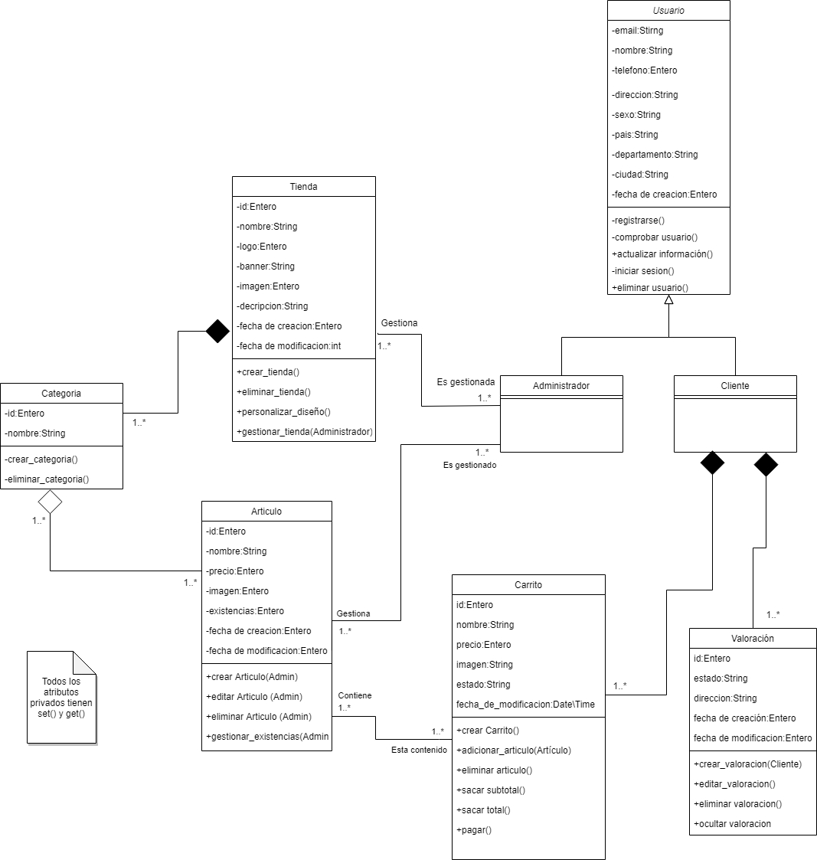

## Modelo Entidad Relación

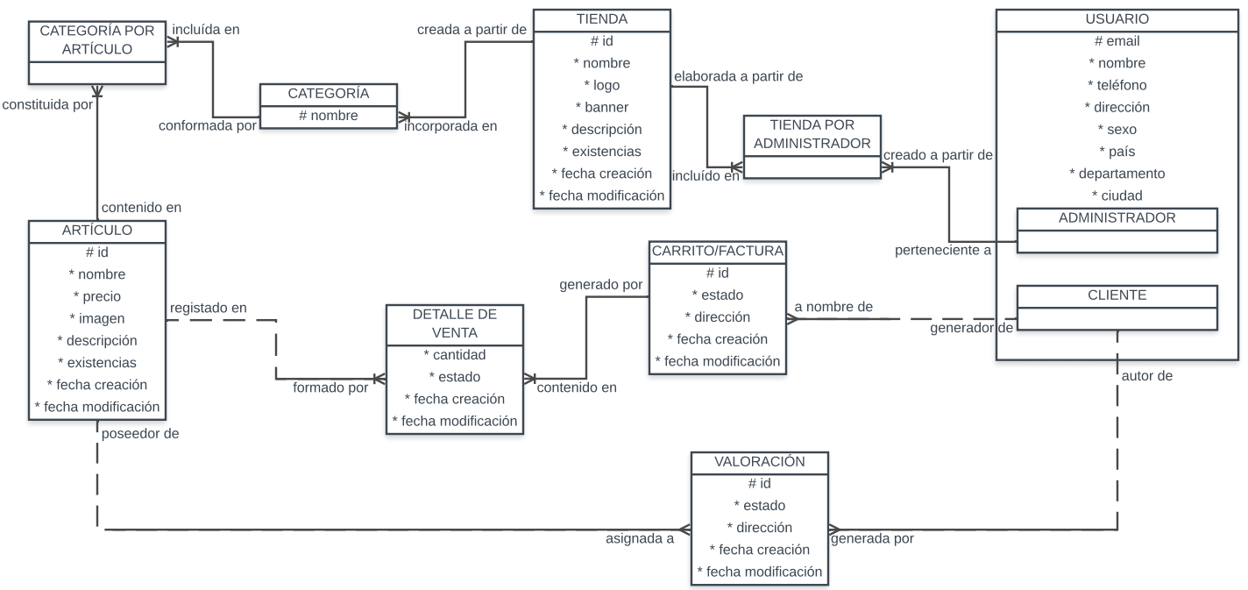

# MODELADO DEL COMPORTAMIENTO

## Modelo de Actividades

## Modelo de Secuencias

## Modelo de Máquina de Estados

## Modelo de Casos de Uso

## Tablas Explicativas de los Casos de Uso

# PROTOTIPO O MOCKUP NAVEGABLE.

<Incorporar el vínculo de acceso en la nube, en caso de que el vínculo no esté disponible el día de la revisión la nota del correspondiente modelo será cero. También es válido incorporar un video explicando el funcionamiento mediante imágenes o prototipos en papel>